Мектеп |  | «Мамания орта мектебі, мектепке дейінгі шағын орталығымен» КММ
Күні
Мұғалімнің аты-жөні: |  | Жумадил Бубихан
Сынып 8 «ә» |  | Барлығы - 16  Қатысқандар –  Қатыспағандар -
Ұзақ мерзімді жоспардың тарауы: |  | Координация және реттелу
Сабақтың тақырыбы: |  | Эндокринді бездер қызметінің бұзылуынан туындаған аурулар (гипо және гиперфункция)
Осы сабақта қол жеткізілетін оқу мақсаттары |  | 8.1.7.7 эндкриндік бездер қызметінің бұзылуынан туындаған ауруларды атау.
Сабақ мақсаты |  | Барлық оқушылар: гормондардың артық бөлінуінен және жетіспеушілігінен әр түрлі аурулардың пайда болатынын біледі.
 |  | Оқушылардың басым бөлігі: эндокринді бездер қызметінің бұзылуынан туындаған ауруларды ажырата алады
 |  | Кейбір оқушылар: гормондардың артық бөлінуінен немесе жетіспеушілігінен пайда болатын ауру белгілерін нақты мысалдар келтіре отырып сипаттайды
Бағалау критерийі |  | Эндокриндік бездердің ерекшеліктерін біледі  Эндокриндік бездердің гиперфункциясы мен гипофункциясы кезінде болатын ауруларды талдайды  Эндокриндік аурулардың болу себебін айқындайды  Ауру белгілерін сипаттайды
Тілдік мақсаттар |  | Оқушылар ... істей алады  Оқылым: эндокриндік бездер қызметінің бұзылуынан туындаған аурулар туралы мәтінмен танысып, негізгі ұғымдарды ажырата алады  Айтылым: эндокриндік бездер қызметінің бұзылуынан туындаған аурулар туралы бір-бірімен пікір алмасады  Тыңдалым: гормондардың артық бөлінуінен және жетіспеушілігінен пайда болатын ауру түрлері туралы ойларды тыңдай отырып, бір-бірін толықтырады .  Жазылым: эндокриндік бездер қызметінің бұзылуынан туындаған аурулар туралы термин сөздерді дәптерлеріне жазады.
 |  | Пәнге қатысты сөздер мен сөз тіркестері: гиперфункция, гипофункция, тироксин, эндемиялық зоб, кретинизм, микседема, базедов ауруы, гипофизиотәуелсіз, инсулин, гликоген, глюкагон, қант диабеті, өсу гормоны, соматотропты, алыптық, ергежейлілік, акромегалия, екінші реттік жыныс белгілері, ерлердің жыныс гормондары, әйелдердің жыныс гормондары, адреналин, норадреналин, кортикоидтар, минералокортикоидтар, глюкокортикоидтар.
 |  | Сыныптағы диалог/жазылым үшін пайдалы тілдік бірліктер
Талқылауға арналған тармақтар:
Эндокринді бездер қызметінің бұзылуынан ағзада түрлі аурулар пайда болады, өйткені
 |  | Сіз неліктен гипофиз ішкі секреция бездерінің ішіндегі ең маңыздысы екенін айта аласыз ба?
Жазылым бойынша ұсыныстар:
Ішкі секреция бездері қызметінің бұзылуынан пайда болатын ауру түрлерін дәптерлеріне жаза отырып ауру түрлерін біледі.
Құндылықтарға баулу |  | Зайырлы қоғам мен жоғары руханият
Пәнаралық байланыс |  | Химия 10 сынып, йод
Алдыңғы білім |  | 8-сынып биология,  §41 Гуморальды реттелу гормондар арқылы жүзеге асатынын біледі. Бездер туралы білімі бар.
Сабақтың барысы
Сабақтың жоспарланған кезеңдері | Сабақтағы жоспарланған жаттығу түрлері |  |  |  | Ресурстар
Сабақтың басы  7- минут | «Арқаға жазылған комплименттер» әдісі.  Әр оқушының арқасына түйрегішпен (немесе скотчпен) А-4 форматындағы немесе шеңбер етіп қиылған қағаз бекітіледі. Оқушылар сынып ішін аралап жүріп, бір-бірінің арқаларындағы қағаздарға жылы, жұмсақ сөздер жазып, бірін-бірі мақтайды. 2-3 минуттан кейін олар қағаздарын алып, шағын топ ішінде қағаздардың түстері арқылы топқа жинақталады.  1-топ: Эндокринді бездер;  2-топ: Экзокринді бездер;  3-топ: Аралас бездері.  1-топқа «Тарсия » әдісі арқылы тапсырма орындау.  Дескриптор:  - Эндокринді,экзокринді және аралас бездердің атаулары мен қызметтерін ажырата алады..  ҚБ: топ бір - бірін «бағдаршам» әдісі бойынша бағалайды  2- топқа тапсырма. Суретпен жұмыс  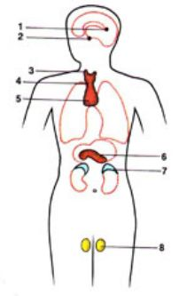  Дескриптор:  - Эндокринді,экзокринді және аралас бездердің орналасқан жерлерін анықтайды.  ҚБ: топ бір - бірін «басбармақ» әдісі бойынша бағалайды  3– топқа тапсырма. Кестені толтыру  Бездердің түрлері Қызметі  Дескриптор:  - Бездердің негзгі қызметтерін жазып, сипаттайды.  ҚБ: топ бір – бірін « Бағдаршам» әдісі арқылы бағалайды. |  |  |  | Оқулық, маркер, бағдаршам, басбармақ.
Сабақтың ортасы  23- минут | Мағынаны тану  Эндокринді бездер қызметінің бұзылуынан туындаған аурулар (гипо-және гиперфункция) тақырыбында видео көрсету.  Тапсырма 1.  Оқулықпен жұмыс. «Джиксо» әдісі арқылы постер қорғау.  Ішкі секреция бездерінің (эндокринді) қызметі және оларға байланысты аурулар туралы мәтінді оқи отырып тақырыпты топта талдап, талқылау  1-топ: Эндокринді бездер;  2-топ: Экзокринді бездер;  3-топ: Аралас бездері.  Дескрипторлар:  - эндокриндік бездер қызметінің бұзылуынан қандай аурулар туындайтынын анықтайды;  - ауру себептерін айтады;  Ұйымдастыру формасы: жеке және топтық жұмыс  Қалыптастырушы бағалау: «Бағдаршам» әдісі  Тапсырма 2.  Мәтінді оқу барысында кездескен термин сөздерді анықтап, дәптерге жазады. Екі оқушыға бір термин сөзді стикерге жазып, парталарының астына жапсырамын, партаның астына жапсырылған термин сөзді алып, анықтама береді  Дескрипторлар:  - термин сөздерді дәптерге жазады;  - термин сөздердің мағынасын түсіндіреді.  Ұйымдастыру формасы: жеке және жұптық жұмыс  Қалыптастырушы бағалау: «Бас бармақ» әдісі.  Тапсырма 3.  «Диагноз қоя білеміз бе?» ойыны.  (топта талқылап, әрбір ауруға сипаттама беріп, ауру түрін анықтаңдар және қандай диагноз қоюға болады?)  1-топқа:  Адамның саусақтары, аяқ және бет сүйектері ұзарып өссе қандай ауыру болады?  2-топқа:  Адам семіреді, оның дене температурасы 35 С болып, үнемі тоңады , күш-құаты аз, әлсіз болып, ұйқысы келе береді.  3-топқа:  Тамақты көп ішкенмен салмақ қоспай, керісінше арықтайды, тез ашуланғыш терлегіш болып келеді.  Дескриптор:  - ауру түрін анықтайды  Қолданылған әдіс-тәсіл: «Диагноз қоя білеміз бе?» ойыны  Ұйымдастыру формасы: топтық жұмыс  Қалыптастырушы бағалау: «Жапондық бағалау» әдісі |  |  |  | Оқулық  жұлдызшалар  Оқулық, дәптер, қалам,  стикерлер  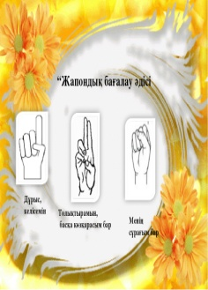
Сабақтың соңы  10 минут | Тапсырма 4.  «Аяқталмаған сөйлем» әдісі арқылы  1- топ  1. Қалқанша без ........ ...................... гормонын бөледі.  2. Эндемиялық зоб – .............................................. ісінуі.  3. Жас балаларда йодтың жетіспеуінен ... .........................ауруы пайда болады.  2- топ  1. Егер ағзада тироксин аз мөлшерде түзілетін болса, ........................... ауруы пайда болады.  2. Инсулиннің жетіспеушілігінен ағзада ..... .................... ауруы пайда болады.  3. Егер өсу гормоны жеткіліксіз мөлшерде түзілетін болса, адамның бойы өспей, ...... .................... пайда болады.  3- топ  1. ........................– ересек адамдарда өсу гормонының көп бөлінуінен пайда болатын ауру.  2. Бүйрекүсті бездері ......... ....................екі қабаттан тұрады.  3. Әйелдердің жыныс гормондары.....................................  Дескрипторлар:  - жылдам ой қорытады.  Қолданылған әдіс-тәсіл: «Аяқталмаған сөйлем»әдісі  Ұйымдастыру формасы: жеке жұмыс  Қалыптастырушы бағалау: «Бағдаршам» әдісі  Үйге тапсырма:  1.§42 ішкі секреция бездерінің қызметі және оларға байланысты ауруларды оқу.  2. Жергілікті жер емханасынан эндокриндік бездер қызметінің бұзылуынан туындаған ауру адамдар туралы мәлімет жинап келу.  Кері байланыс: «Жетістік баспалдақ» әдісі.  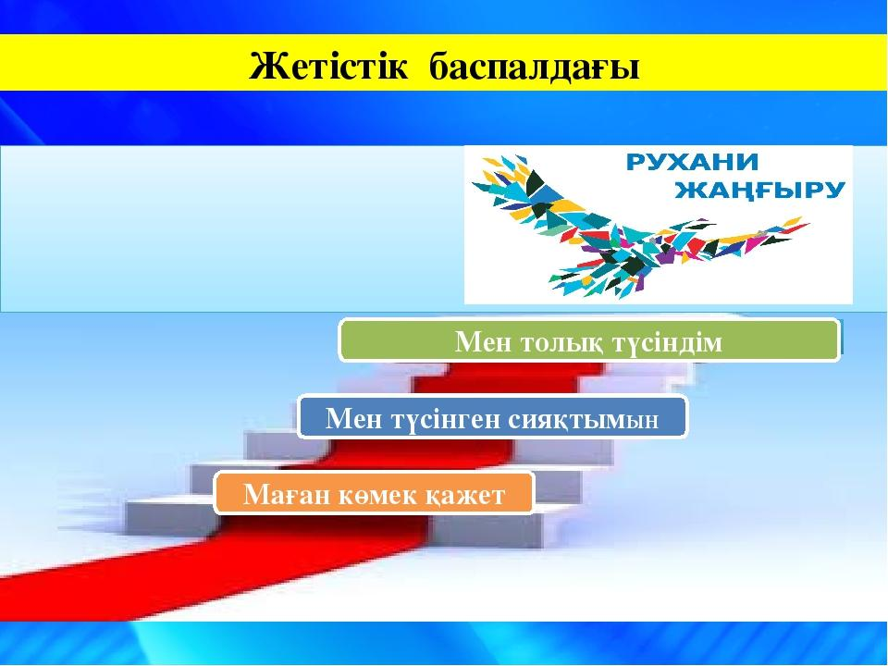
Қосымша ақпарат | Эндокринді бездер қызметінің бұзылуынан туындаған аурулар туралы суреттер, слайдтар көрсету
Саралау – сіз қандай тәсілмен көбірек қолдау көрсетпексіз?  Сіз басқаларға қарағанда қабілетті оқушыларға қандай тапсырмалар бересіз?  - саралау сабақ мақсатында көрініс тапты (100% барлық оқушылар, 70% басым бөлігі, 30% дарынды оқушылар);  - топтағы жұмыс барысында «диалог және қолдау көрсету», «қарқын» тәсілдерін қолдану жоспарланды;  -қабілетті оқушылардың басқалардың табысқа жетуіне ықпал етуіне көмектесу;  - визуал оқушылар қажеттіліктерін қанағаттандыру үшін суреттер, слайдтар көрсету;  - барлық оқушылардың қатысуын қадағалау;  - саралау сабақтың өн бойында жүреді. |  |  | Бағалау – сіз оқушылардың материалды игеру деңгейін қалай тексеруді жоспарлап отырсыз?  - «Бағдаршам»,  - «Бас бармақ»  -« Жапондық бағалау» | Денсаулық және қауіпсіздік техникасын сақтау  - топ ережесін сақтау  - денсаулық сақтау  - егер зейіндері шашырап кетсе қажеттіліктеріне сәйкес сергіту жаттығуын өткізу  - топқа бөлінген кезде қауіпсіздік ережелерін сақтау туралы ескерту.
Сабақ бойынша рефлексия
Сабақ мақсаттары немесе оқу мақсаттары шынайы, қолжетімді болды ма? Барлық оқушылар оқу мақсатына қол жеткізді ме? Егер оқушылар оқу мақсатына жетпеген болса, неліктен деп ойлайсыз? Сабақта саралау дұрыс жүргізілді ме? Сабақ кезеңдерінде уақытты тиімді пайдаландыңыз ба? Сабақ жоспарларынан ауытқулар болды ма және неліктен?
Жалпы бағалау
Сабақта ең жақсы өткен екі нәрсе (оқу мен оқытуға қатысты)
1.
2.
Сабақтың бұдан да жақсы өтуіне не оң ықпал етер еді(оқытуды да оқуға қатысты)
1.
2.
Сабақ барысында мен сынып н емесе жекеленген оқушылар туралы менің келесі сабағымды жетілдіруге көмектесетін не білдім?

